Prosjekt Tryggere hverdag

Responssentertjenester
og
trygghetsskapende produkter

Notat som grunnlag for dialogprosess med leverandører fram mot utarbeidelse av kravspesifikasjon
Målgruppe: leverandører av responssentertjenester med 1 og 2 linje tjeneste, digitale trygghetsalarmer og annen digital trygghetsskapende teknologi.
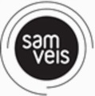

Bakgrunn
I oktober 2014 kom Helsedirektoratet med anbefalinger på det velferdsteknologiske området. Rapport IS-2225. https://helsedirektoratet.no/publikasjoner/helsedirektoratets-anbefalinger-pa-det-velferdsteknologiske-omradet
På bakgrunn av anbefalingen har Bærum kommune i samarbeid med Asker besluttet at det skal igangsettes et arbeid for å anskaffe responssentertjenester og trygghetsskapende produkter basert på en digital plattform. Anskaffelsen er organisert i prosjektet Tryggere Hverdag.
Asker kommune og Bærum kommune sin hovedmålsetting i prosjektet/anskaffelsen er:
- Tilrettelegge for at kommunene skal kunne skalere bruken av velferdsteknologi for hjemmeboende og gjennom det bidra til forebygging, økt trygghet og mestring for brukere av kommunale helse og omsorgstjenester samt effektive tjenester innfor helse og omsorgssektoren.
- Sikre at tjenestene og produktene som anskaffes møter utfordringene og mulighetene som vi står ovenfor nå og i framtiden på en god og robust måte.
Asker kommune og Bærum kommune har i dag felles avtale om kjøp av alarmmottak og utrykningstjenester fra Sos International AS. Totalt har de to kommunene ca. 2400 trygghetsalarmer.
Forarbeid – prosjekt Tryggere hverdag
I forbindelse med anskaffelsen er det nedsatt en prosjektgruppe bestående av fagfolk innen helse- og omsorgstjenestene, velferdsteknologiområdet, IKT og innkjøp. Denne ressursgruppen er satt sammen av ansatte fra Asker og Bærum kommune. Det er Bærum kommune som har prosjektledelsen. Nedenfor følger behov og funksjonsbeskrivelse.

Behov og funksjonsbeskrivelse
I Asker kommune og Bærum kommune er det flere og flere som har behov for helse- og omsorgstjenester i hjemmet i årene som kommer. Med bakgrunn i disse demografiske utfordringene, men også samhandlingsreformen, er kommunen innstilt på å satse på langsiktige og innovative løsninger som kan gjøre det mulig at brukere av helse- og omsorgstjenester kan bo hjemme så lenge som ønskelig og mulig. Samtidig kreves det produktivitetsforbedringer og effektivisering. Asker kommune og Bærum kommune må være proaktive for å sette organisasjonen i stand til å håndtere disse utfordringene.
Velferdsteknologi
Velferdsteknologi er et viktig virkemiddel for å møte disse utfordringene.
Velferdsteknologi handler om løsninger som bidrar til at enkeltindividet gis mulighet til å mestre eget liv og helse bedre, basert på egne premisser. Løsningene kan bidra til at personer med behov for helse- og omsorgstjenester kan bo hjemme lengre, og på den måten utsette behov for mer ressurskrevende tjeneste. Samtidig skal velferdsteknologien bidra til effektivisering og at vi løser oppgavene på bedre og smartere måter. Både Asker kommune og Bærum kommune har arbeidet med velferdsteknologi over en lang periode. Gjennom dette arbeidet har det også vært lagt vekt på å øke kunnskapen om innovasjon og utvikle en innovasjonskultur.

behovet til kommunene som virksomhet
Asker kommune og Bærum kommune skal anskaffe tjenester som sikrer brukerne en tryggere hverdag. Det omfatter:
- Responssentertjenester for mottak besvarelse og delegering av varsler fra digitale trygghetsalarmer og eventuelle andre typet trygghetsskapende teknologier.
- Oppsøkende tjeneste til brukere i hjemmet dersom responssenteret har vurdert at det er nødvendig
- Digitale Trygghetsalarmer og andre digitale trygghetsskapende produkter som kobles opp hos de hjemmeboende for at tjenestene skal kunne ytes til bruker. Eksempler på andre typer produkter kan være fallsensor, epilepsialarm, ut av seng varsel, brannvarsling, e-lås etc.
Målgruppen er hjemmeboende, som også omfatter de som har fått tildelt omsorgsbolig av kommunen.
Anskaffelsen omfatter ikke medisinske tjenester.
Vi er opptatt av at leverandørene bidrar til at kommunen er i stand til å utnytte de nye mulighetene digitale løsningene gir og på den måten sikrer at brukerne får gode helhetlige løsninger og effektive tjenester ut i fra sine individuelle behov.
Det er ønskelig med innspill til ulike driftsmodeller eks leasing kontra kjøp.

tjenester som støtter hele tjenesteforløpet
Tjenestene som etterspørres skal støtte hele tjenesteforløpet til en velferdsteknologisk tjeneste/tiltak. Tjenesteforløpet har vi valgt å dele inn i tre hovedoppgaver, etablering av tjeneste, tjeneste i drift og avslutning av tjeneste.
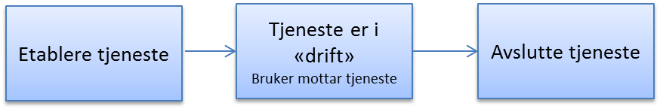

Figur 1

Det er en utfordring for kommunen i dagens bruk av velferdsteknologi at ansatte må forholde seg til ulike løsninger fra forskjellige leverandører når vi tilbyr brukerne velferdsteknologiske tjenester. Det gjelder både konfigurering av tjenesten for bruker og oppfølgingen av varslene. Det fører til nye og krevende oppgaver for ansatte. Det er derfor ønskelig at leverandørene hjelper oss med å tilby tjenester hvor disse tre hovedoppgavene løses på en god, ensartet, effektiv og fleksibel måte.

tjenester for Håndtering av varsler
Responssentertjenesten skal støtte informasjonsflyt knyttet til håndtering av varsel/alarmer fra velferdsteknologiske produkter. Dette er for å ivareta bruker og sikre optimale arbeidsprosesser. Informasjonsflyten og integrasjonen mellom løsninger skal følge Helsedirektoratet sine anbefalinger på arkitektur og standarder og eventuelle felleskomponenter som etableres.

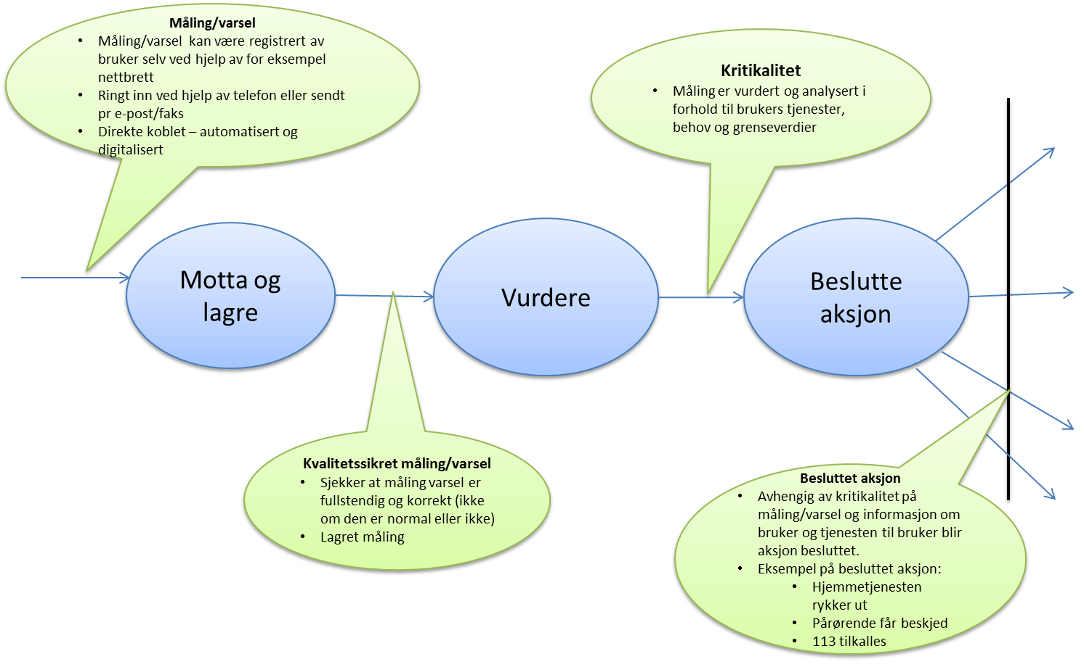

Figur 2

Digitale løsninger muliggjør deling av informasjon mellom løsninger og aktører på nye måter. Med dagens Trygghetsalarmer er det en utfordring at det ikke er en god, effektiv deling av informasjon mellom dagens alarmmottak og hjemmetjenesten i kommunen. Det omfatter både eventuell delegering av oppgaver, som alarmmottaket vurderer at skal løses av hjemmetjenesten eller andre aktører, og oppdatert informasjon om bruker. Vi ønsker derfor innspill fra leverandøren til hvordan dette kan løses på en sikker måte og støtte opp om effektive tjenester med god kvalitet.
Asker kommune og Bærum kommune ser det som viktig at kompleksiteten ved integrasjonen ikke skal løses av den enkelte kommune da dette er svært kostnadskrevende og krever kompetanse over tid som kommunene ikke har og heller ikke er hensiktsmessig at de skal ha.

Overordnede Funksjonelle Behov
Nedenfor vises en overordnet oppsummering av behovene til de ulike aktørene som er involvert ved bruk av velferdsteknologi.
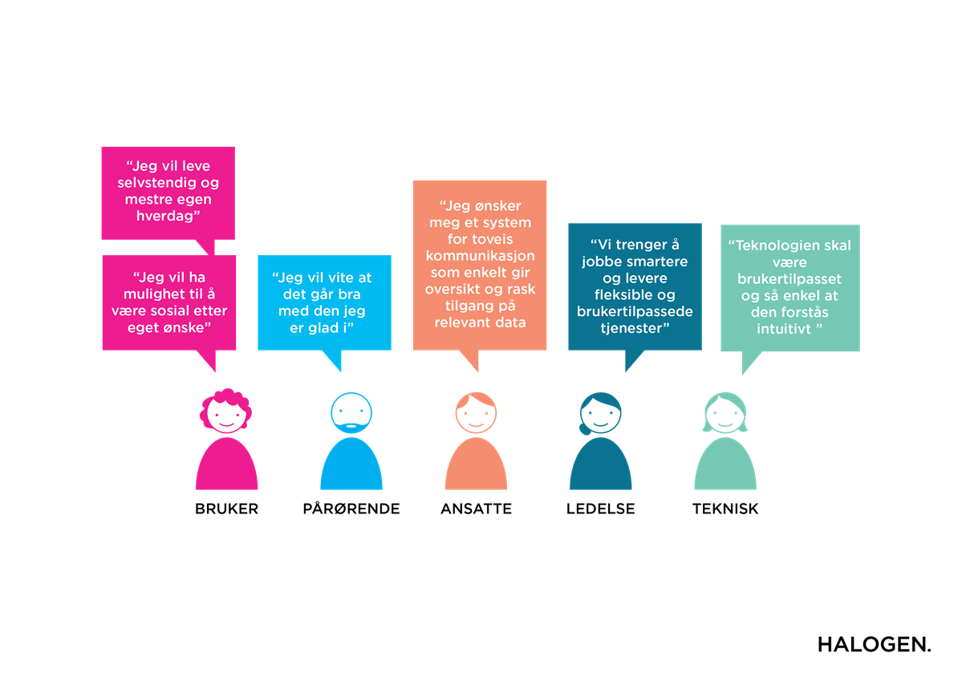

Figur 3 Fra oppsummering - Halogen

Målsetninger for prosjekt Tryggere hverdag
Asker kommune og Bærum kommune har som målsetning med anskaffelsen å gjennomføre tjenesteinnovasjon og ha fokus på gevinster og realisering av disse. Vi vil være opptatt av gevinster i forhold til ressursinnsats og kostnader.
Vi ber derfor om bidrag til hvordan tjenesteinnovasjon kan inngå som en del av gjennomføringen og hvilke gevinster denne tjenesteinnovasjonen gir mulighet for å realisere i kommunene.
Vi er opptatt av gevinster som kan tas ut på kort sikt fordi teknologi og kompetanse endres så raskt. Vi oppfatter at gevinster langt fram i tid også indikerer en større risiko i gjennomføringen.
Slik vi ser det er produktinnovasjon kun en støtte til tjenesteinnovasjon i den grad det er nødvendig.

Om NHO/KS Nasjonalt program for leverandørutvikling
Nasjonalt program for leverandørutvikling ble startet i 2010. Bærumkommune har vært deltager i det Regionale programmet siden 2013 og har gjennomført et vellykket pilotprosjekt / anskaffelse – Smart Mat.
Bærum i samarbeid med Asker kommune ønsker nå å bruke metoden for å anskaffe fremtidens responssentertjenester og trygghetsskapende teknologi, en anskaffelse med elementer av både tjeneste – og produktinnovasjon.
Næringslivets Hovedorganisasjon (NHO), og Kommunenes interesse- og arbeidsgiverorganisasjon (KS) og Direktoratet for Forvaltning og IKT (DIFI) er eiere av Programmet som gjennomføres med et partnerskap av nasjonale innovasjonsaktører, statlige virksomheter, kommuner og næringsliv. Programmet var i utgangspunktet planlagt for perioden 2010-2014 men blir nå videreført i fem nye år.
Programmets visjon er å utnytte offentlige anskaffelser på en mer aktiv måte som stimulerer til konkurranse, næringsutvikling og innovasjon, for slik å legge til rette for mer behovsrettede produkter og tjenester til bedre betingelser for offentlige kunder. Det gjennomføres flere piloter på utvalgte områder innen utvalgte fokusområder.

Gjennomføring av prosessen

Prosessen som skal gjennomføres vil bestå av 3 deler. Del 1 omfatter gjennomføring av dialogkonferansen. Del 2 består av tilbakemeldinger fra leverandørene og innsendelse av løsningsforslag. Del 3 er en-til-en møter hvor leverandøren vil få mulighet til å foreta en muntlig presentasjon av sin innsendte skriftlige beskrivelse.

Formålet med dialogkonferansen er å få innspill til deltagerne på de foreløpige planene og hvordan behovet til kommunen kan nås på en best mulig måte. Kommunene ønsker også å presentere brukerne og kommunens behov på en god måte slik at det kan stimulere leverandører til nytekning og samarbeid.

På bakgrunn av denne åpne dialogkonferansen vil vi invitere interesserte leverandører til å beskrive hvordan deres løsninger på utfordringene beskrevet i dette notatet. Målet er å få best mulig kunnskap om mulighetsrommet og alternative løsninger som finnes i markedet. Ved at leverandørene får presentert sine løsninger, planer og visjoner, sikrer vi at bransjen blir hørt. Tilbakemeldingene vil behandlet fortrolig.

Det er ønskelig at de løsningsforslag som blir presentert er beskrevet på et overordnet og mest mulig funksjonelt nivå. De som ønsker å presentere sine løsningsforslag vil få anledning til å sende inn en skriftlig beskrivelse (ikke mer enn 5 A4-sider) samt foreta en muntlig presentasjon i prosessens del 3, en-til-en møter, (se tidsplan nedenfor). Det er også mulig å sende inn svar på de beskrevne utfordringer uten å delta i en-til-en møtene.
Ideer som kommer frem i denne prosessen vil kunne bli brukt i både utarbeidelse av kravspesifikasjonen og i senere anskaffelser. Disse anskaffelsene vil bli gjennomført som etterfølgende prosess i henhold til lov og forskrift om offentlige anskaffelser.
Andre kommuner er invitert inn til å delta i prosessen, og vil være tilstede på dialogkonferansen.

Tidsplan
Vi forventer at prosessen vil bli gjennomført etter følgende tentative plan:
Tid | Aktivitet
Fredag 18.09.2015 | Dialogkonferanse (del 1)
Fredag 16.10.2015 | Frist for oversendelse av skriftlig løsningsforslag(del 2) og påmelding til en-til-en møter
Uke 44-45 2015 | En-til-en møter (del 3)
Desember 2015 | Kunngjøring av skisse til kravspesifikasjon
1 kvartal 2016 | Kunngjøring av konkurranse på www.doffin.no

Dialogkonferanse fredag 18. SEPTEMBER 2015 – agenda
Asker kommune og Bærum kommune inviterer i samarbeid med Nasjonalt program for leverandørutvikling til dialogkonferanse i Næringslivets Hus, Middelthuns gate 27 Majorstuen
Tid | Tema
0800 - 0830 | Registrering
0830 - 0845 | Velkommen v/ Bente Molvær Nesseth, Pleie og omsorg Bærum kommune.
0845 - 0900 | Leverandørdialog og samspill i offentlig sektor  v/ Gørill Horrigmoe, prosjektleder Nasjonalt program for leverandørutvikling
0900 - 0915 | Om Nasjonalt program for velferdsteknologi v/ Thor Steffensen, Helsedirektoratet
0915 - 0945 | Behovet for Responssentertjenester og trygghetsskapende teknologi  v/ Asker kommune - Bærum kommune og Halogen As
0945 - 1000 | Helsedirektoratet rolle (arkitektur, standarder etc) v/ Helsedirektoratet
1000 - 1015 | Pause med litt servering og mulighet for å snakke sammen
1015 - 1045 | Spørsmål og dialog
1045 - 1100 | Veien videre v/ Ann-Kristin Smilden Prosjektleder for prosjektet Tryggere hverdag.

Påmelding
Vi ber om at man i påmeldinger opplyser navn, firma og kontaktinformasjon. Påmeldingen må skje innen mandag 14 september 2015. Påmelding skjer via følgende link. https://event.nho.no/skjema/?event=5087

Helsedirektoratet omtaler alarmmottak for trygghetsalarmer som responssentertjenester

